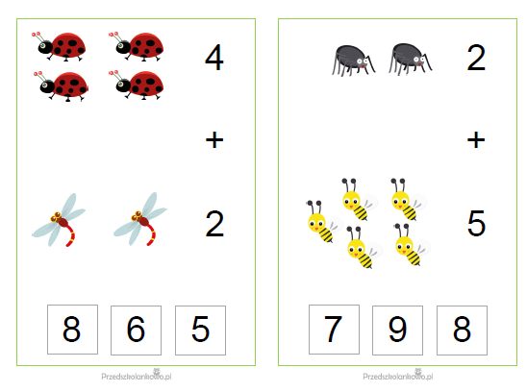 https://przedszkolankowo.pl/2018/04/23/na-wiosennej-lace-zabawy-matematyczne-z-klamerkami/

